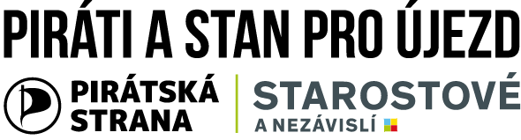
27. září 2019/ Praha 21
www.ujezdzije.cz
info@ujezdzije.cz
Tisková zpráva č.: 2019/0001

PIRÁTI A STAN PRO ÚJEZD JSOU PROTI OMEZENÍ PRÁV ZASTUPITELŮ
Radnice zvažuje radikálně změnit podobu sloupku zastupitelů v místním obecním tisku. Místo sloupku zastupitele by byla anketa - jeden člověk by položil otázku a zastupitelé by odpověděli. Ti by tedy v budoucnu nemohli psát o tom, co řeší, na čem pracují, případně jaké je jejich stanovisko ke kauzám, které hýbou naší městskou částí.

Na Praze 21 v Újezdě nad Lesy aktuálně řešíme omezení práva zastupitelů vyjádřit svůj názor. V místním obecním tisku, Újezdském zpravodaji, jsme doposud všichni zastupitelé bez rozdílu měli možnost informovat občany o všem, co jsme považovali za důležité dle svého vlastního rozhodnutí. Jediným limitem byla délka znaků (1500). Místostarostka Kristýna Kopecká (ODS) nyní rozeslala e-mail všem zastupitelům, ve kterém informuje, že radnice zvažuje změnit podobu sloupku zastupitelů, zavést místo nich anketu - jeden člověk by položil otázku a zastupitelé by měli právo odpovědět.
Nemohli bychom tak napsat o tom, co řešíme, na čem pracujeme, případně jaké je naše stanovisko ke kauzám, které hýbou naší městskou částí. Museli bychom pouze odpovídat na otázku, která může být jakákoliv a která může zcela záměrně odvádět pozornost od aktuálních kauz.

“Opozice nemá žádnou jinou možnost, jak se prezentovat, kdežto vládnoucí koalice (ODS a ANO) má prostoru tolik, kolik sama chce. Jsme tedy důrazně proti této změně. Nedovolíme, aby u nás došlo k takovémuto brutálnímu omezení práv opozice. Oporu máme v tiskovém zákoně. Je v něm totiž pro vydavatele obecních periodik zakotvena povinnost poskytovat objektivní a vyvážené informace týkající se dané obce. Vydavatel je povinen poskytnout přiměřený prostor pro uveřejnění sdělení, které vyjadřuje názory členů obecního zastupitelstva. Účelem tohoto ustanovení je zamezení zneužívání obecních periodik jednou politickou stranou nebo uskupením mající většinu v zastupitelstvu.” Blanka Charvátová, zastupitelka Praha 21.

Držíme kurz a hájíme práva nás všech.

Blanka Charvátová, zastupitelka Praha 21

